浙江中一检测研究院股份有限公司职业卫生网上公开信息表
单位名称 | 宁波金鼎紧固件有限公司
单位地址 | 宁波市镇海区九龙湖镇西经堂村西河路188号 | 联系人 |  | 胡伦波
项目名称 | 宁波金鼎紧固件有限公司职业病危害现状评价
技术服务项目组员名单 | 王文燕、柴义苏、林彦铭、井瑜
现场调查时间 | 2022.3.22
现场调查技术人员 | 李春芽、毛佳丹 | 企业陪同人 | 胡伦波
现场调查图像证明 | 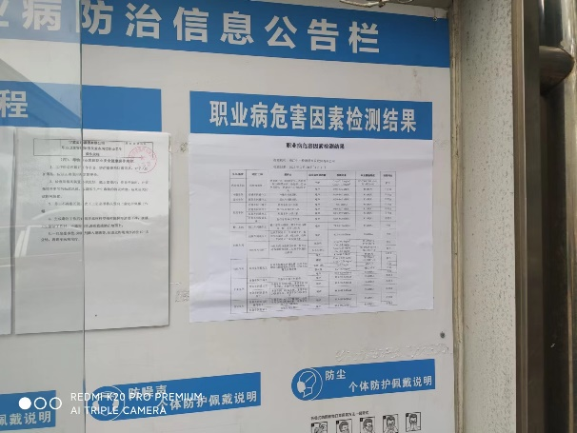
现场采样、检测时间 | 2022.3.30~4.1
现场采样、检测人员 | 陈晓雷、柴义苏、贺吉、施超宇 | 企业陪同人 |  | 胡伦波
现场采样、检测图像证明 | 